ТЕХНИЧЕСКОЕ ЗАДАНИЕ
на закупку свитера (джемпера)

Настоящее техническое задание распространяется на изделия верхние трикотажные ведомственного назначения – свитер (джемпер) для личного состава МЧС России .
Количество и размеры поставляемой продукции представлены в таблице 1.
Рост | Размер
Рост | 48 | 50 | 52 | 54
3 | 3 | 3 | 3 | 3
4 | 2 | 2 | 2 | 2
5 | 2 | 2 | 2 | 2
ИТОГО: | 28

Таблица 1.
Технические требования

Основные параметры и характеристики.
Свитер (Джемпер) из пряжи-двунитки плотного комбинированного переплетения.

Примерный внешний вид свитера (джемпер) представлен на рис.1
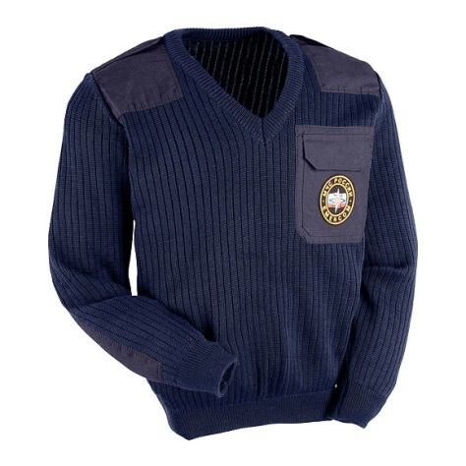

Рисунок 1.

Свитер (джемпер) должен быть выполнен с втачным рукавом, круглым вырезом горловины, отделанным бейкой, плечевыми и локтевыми накладками, погонами и накладным карманом из отделочного материала. Низ джемпера и рукава должны быть отделаны двойной резинкой. На карман изделия должен быть настрочен круглый нагрудный знак «МЧС РОССИИ» диаметром 55 мм.
Поставляемый товар должен быть новым (товаром, который не был в употреблении, не прошел ремонт, в том числе восстановление, замену составных частей, восстановление потребительских свойств), 2025 года выпуска.

Требования к сырью и материалам.
Полотно свитера (джемпера): трикотажное полушерстяное (кулирное или ластичное)
- ткань плащевая, плотностью 100-120 г/м²;
- нитки швейные хлопчатобумажные;
- нитки швейные из натурального шелка.
Усадка после стирки и глажки: не более 3 % по основе. Плотной вязки (3 сложения в 4 петли в 1 см), цвет № 19-4826ТР.
Гарантийный срок – не менее 12 месяцев с момента поставки.

Комплектность
Свитер (джемпер), упаковка индивидуальная.

Упаковка
Изделие должно быть аккуратно сложено и упаковано в пакет из пленки полиэтиленовой.
Упакованные изделия необходимо укладывать в коробки из картона гофрированного.

